**毕业设计（论文）

DNS域名资源安全风险模拟系统
设计与实现

DESIGN AND IMPLEMENTATION OF DNS DOMAIN NAME RESOURCE SECURITY RISK SIMULATION SYSTEM

刁浩宇

哈尔滨工业大学
2026年12月

密级：公开

**毕业设计（论文）

DNS域名资源安全风险模拟系统
设计与实现

**生 | ： | 刁浩宇
学号 | ： | 120L020120
指导教师 | ： | 夏重达
专业 | ： | 信息安全
学院 | ： | 计算学部
答 辩 日 期 | ： | 2024年5月23日
学校 | ： | 哈尔滨工业大学

摘 要
随着网络技术的不断发展，域名系统（Domain Name System，DNS）在互联网中扮演的角色也越来越重要。当前DNS中蕴含域名资源安全风险，研究如何有效防范这一类安全风险对于维护网络主权、保障网络空间安全具有重大意义。
针对DNS域名资源安全风险，本课题研发一种基于Docker容器的风险模拟系统，该系统可模拟DNS缓存投毒、反射/放大、根拒绝服务、域名数据篡改等域名资源安全风险，支持导入实网流量进行虚实互联的风险模拟。本系统利用Docker虚拟化、流量捕获、报文探嗅/篡改等技术构建拟真、可控、可定制、虚实互联的模拟网络，实现基于配置文件的网络拓扑定制及模拟场景自动化构建。系统内置流量监测模块，能够实时捕捉和分析DNS解析过程中的流量数据。
本文对所开发系统进行了性能和功能测试。性能方面，首先对系统整体搭建耗费的资源进行测试，之后对篡改DNS查询报文这一关键功能进行性能测试，测试结果表明，用于缓存投毒攻击模块的篡改时长大致在3.134μs至3.501μs之间，用于根域名致盲性风险模块的篡改时长大致在2.370μs至2.473μs之间，用于权威域名消失性风险模块的篡改时长大致在1.821μs至2.003μs之间，报文篡改性能良好。功能方面，实验结果表明，系统功能完备，可支持风险模拟和攻击效果分析，可在消费级硬件上支持对超过6000次/秒的DNS流量进行高效的篡改处理，使用所开发系统模拟了所支持的各类风险，包括引入实网真实流量进行虚实互联的风险模拟，并简要分析了风险模拟结果。
关键词：Docker虚拟化；DNS域名资源安全；攻防演练

Abstract
With the continuous development of network technology, the Domain Name System (DNS) is playing an increasingly important role on the Internet. Currently, DNS entails significant security risks associated with domain name resources. Researching effective ways to prevent these security risks is of great significance for maintaining network sovereignty and ensuring cyberspace security.
To address the security risks of DNS domain name resources, this study develops a risk simulation system based on Docker containers. This system can simulate DNS cache poisoning, reflection/amplification, root denial of service, and domain name data tampering, among other domain name resource security risks. It supports the import of real network traffic to perform risk simulations that integrate both virtual and real environments. The system leverages Docker virtualization, traffic capture, packet sniffing/tampering, and other technologies to create a realistic, controllable, customizable, and interconnected simulation network. It achieves automated construction of network topologies and simulation scenarios based on configuration files. The system includes a built-in traffic monitoring module that can capture and analyze traffic data during the DNS resolution process in real-time.
This paper presents the performance and functional testing of the developed system. In terms of performance, we first tested the resources consumed by the overall system setup, followed by a performance test of the key function of DNS query message tampering. The test results indicate that the tampering duration for the cache poisoning attack module ranges from approximately 3.134μs to 3.501μs, for the root domain blindness risk module from approximately 2.370μs to 2.473μs, and for the authoritative domain disappearance risk module from approximately 1.821μs to 2.003μs. The message tampering performance is satisfactory. Functionally, the experimental results show that the system is fully functional, supporting risk simulation and attack effect analysis. It can efficiently handle DNS traffic tampering at a rate of over 6000 requests per second on consumer-grade hardware. The developed system was used to simulate various supported risks, including the introduction of real-world traffic for virtual-real interconnected risk simulation, and a brief analysis of the risk simulation results was provided.
Keywords:Docker virtualization, DNS domain name resource security, attack defense drill

目 录
摘 要 I
Abstract II
第5章 系统性能及功能测试 1
5.1 性能测试 1
5.1.1构建代价 1
5.1.2报文篡改性能分析 2
结 论 6
参考文献 8
致 谢 10

第5章 系统性能及功能测试

5.1 性能测试
系统性能测试关乎到系统的可伸缩性，能够体现系统的资源利用率、成本效益以及竞争优势。一个高性能的系统不仅能够提供快速的响应速度和良好的用户体验，还能够在高负载情况下保持稳定运行，有效利用资源，并降低运行成本，从而为企业带来竞争优势。
性能测试的目的在于探究搭建系统所耗费的资源以及系统运行时各项指标的极限。测试包括评价了系统构建代价和核心性能分析。
本章内所有性能测试的环境详情如表5-1所示。

表5-1 性能测试环境配置详情
项 | 配置
操作系统 | CentOS7
容器运行环境 | Docker26.01
测试目标 | 构建代价和篡改程序性能分析

5.1.1构建代价
构建代价包括什么系统构建时间以及系统搭建成功时所占用的内存。
首先是系统构建时间方面的测试。构建时间t是指从系统搭建功能开始t1到完成搭建能够进行风险模拟t2的时间，为了排除镜像数量和大小的影响，其中不包含镜像下载的时间，如式（5-1）所示。
$$\begin{aligned}t=t_{2}−t_{1}\#（5−1）\end{aligned}$$
现代用户对系统的期望值越来越高，他们希望能够快速获取所需的信息。一个性能良好的系统能够快速响应用户的请求，保持页面加载速度快，操作流畅，从而提升用户的满意度和粘性。相反，如果系统响应缓慢，加载时间长，用户可能会感到不耐烦，甚至选择放弃使用，这将对企业的用户留存率和品牌形象造成负面影响。
其次，考虑系统内存可以提高系统的可伸缩性。随着业务的增长，系统所面临的负载也会随之增加。本系统基于docker容器设计，其运行负载相对于动辄数G甚至十几G的虚拟机环境有着良好的优势。一个具有良好性能的系统能够在高负载情况下保持稳定运行，不会因为负载增加而导致性能下降或系统崩溃。
随着容器个数增长，系统内存资源占用情况和系统搭建时间的变化情况如表5-1及图5-1所示，实验结果表明，随着容器个数增长，系统构建时间和系统内存占用基本呈线性增长趋势。在容器个数为200时，系统内存占用为约1GB，构建时间小于2分钟，构建代价较为可控。

表5-1 系统初始构建代价表
容器个数 | 6 | 60 | 100 | 130 | 170 | 200
系统内存占(MB) | 72.72 | 429.68 | 596.03 | 822.36 | 1039.15 | 1196.93
系统构建时间(s) | 3.913 | 22.984 | 45.934 | 60.316 | 84.994 | 105.512
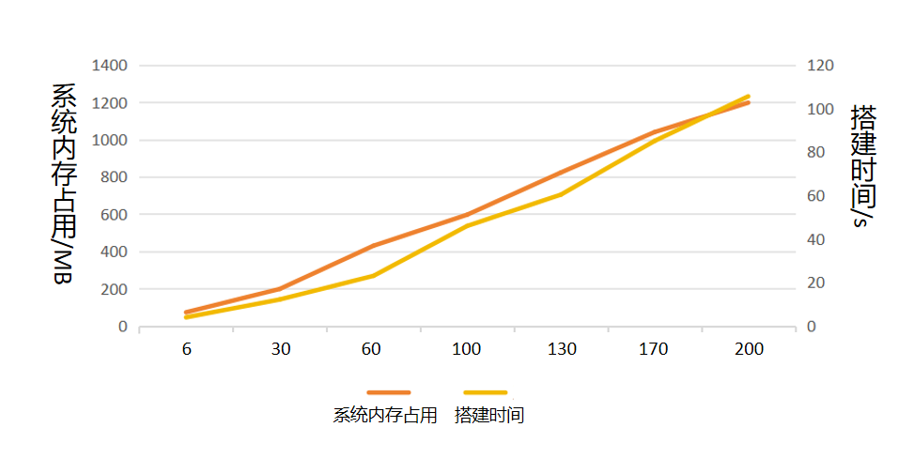
图5-1 系统初始构建性能分析

5.1.2报文篡改性能分析
报文篡改功能是本系统的核心功能，根据第4章的风险模拟流程，缓存投毒攻击、根域名致盲性风险和权威域名消失性风险的模拟均以报文篡改功能为核心，因此在系统性能测试中包含对报文篡改功能的性能测试。实验中主要测量和统计报文篡改程序的执行时间。
实验中针对三种域名资源安全风险进行分析，实验使用dnsperf生成待篡改流量，并直接发送到攻击脚本进行流量篡改，随后测量篡改每个报文的篡改时间。其中篡改时间指从嗅探到数据包开始tsniff到完成数据包篡改tsend为止所经的时间，如式（5-2）所示。
$$\begin{aligned}∆t =t_{send}−t_{sniff}\#（5−2）\end{aligned}$$
实验中以待篡改流量大小为变量进行多次重复实验，流量大小以每秒发出的DNS请求计。通过设置dnsperf程序的参数来指定发包速度，从而实现控制变量，并测量每个数据包的篡改时长。针对每种风险中的报文篡改程序均统计不同流量下的平均篡改时长，并取流量为1000次/秒和20000次/秒测试篡改时间分布。
(1) 缓存投毒攻击
测试结果如图5-2及图5-3所示。平均篡改时长如图5-2所示，可见篡改性能从6000次/秒开始不断下降。因为当流量逐渐增大时，报文的等待时长会逐渐延长，导致时间延长。6000次/秒为系统性能的转折点，在此之前，篡改程序性能的变化不大。同时从图5-3中可以看出流量较小（发包速度1000次/秒）时篡改时长约为4μs左右，流量较大（发包速度20000次/秒）时篡改时长约为10μs左右。

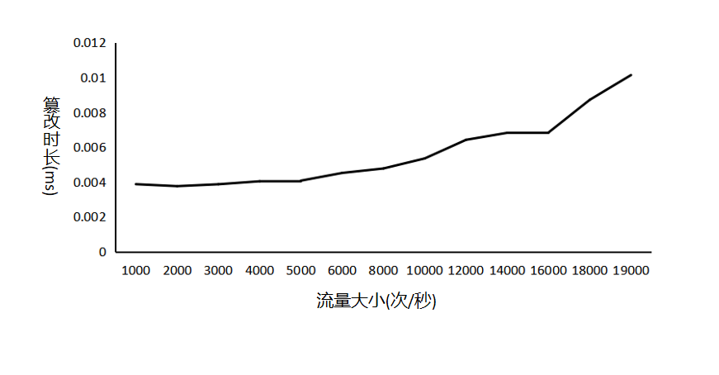
图5-2 缓存投毒攻击脚本平均篡改时长vs流量变化

两次取样时篡改时长的分布情况如图5-3所示。从图中可以看出修改IP地址的篡改程序在发包速度较小（1000次/秒）时的篡改时长大致在3μs-4μs左右。而在发包速度较大（20000次/秒）时篡改时长较长，大多在11μs以上。

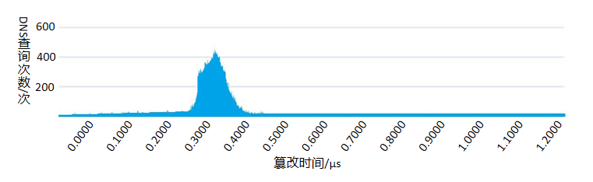
(a) 流量大小为1000次/秒篡改时长分布
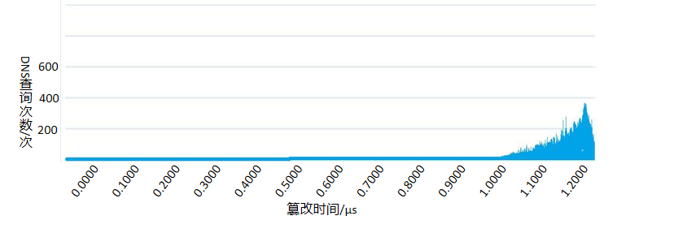
(b) 流量大小为20000次/秒篡改时长分布
图5-3 缓存投毒攻击脚本篡改时长分布

(2) 根域名致盲性风险
测试结果如图5-4到图5-5所示。平均篡改时长如图5-4所示，同时从图5-5中可以看出流量较小（发包速度1000次/秒）时篡改时长约为2.5μs左右，流量较大（发包速度20000次/秒）时篡改时长约为5.5μs左右。

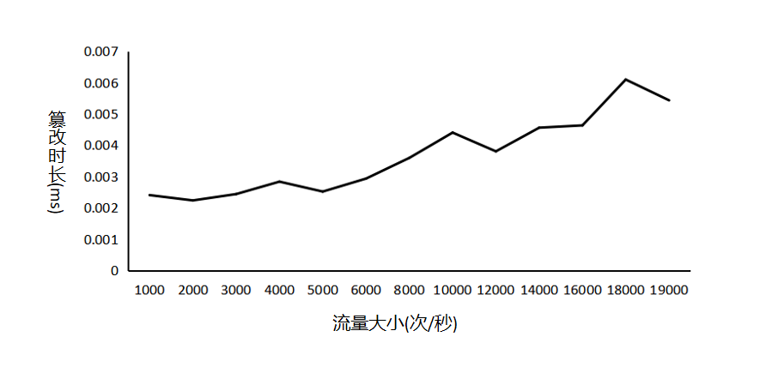
图5-4 根域名致盲性风险攻击脚本平均篡改时长vs流量变化

结 论
随着网络技术的不断发展，域名系统（Domain Name System，DNS）在互联网中扮演的角色也越来越重要。当前DNS中蕴含域名资源安全风险，DNS缓存投毒、域名数据篡改等攻击形式均可影响DNS解析结果的正确性，给DNS系统的可靠性和安全性带来严峻威胁。本文的主要内容主要有以下两点：
1.本文针对DNS域名资源安全风险设计和实现了一种基于Docker容器的网络靶场，利用Docker虚拟化、流量捕获、报文探嗅/篡改等技术构建了一个拟真、可控、虚实互联的风险模拟系统，实现了基于配置文件的网络拓扑定制及模拟场景自动化构建，系统具有灵活、可扩展的特性。
2.系统实现了可扩展的网络拓扑构建、风险模拟角色抽象、虚实互联的风险模拟等功能。具体包括：基于containerlab框架实现了容器拓扑搭建功能，支持用户在生命周期内进行拓扑修改和灵活扩建；基于镜像继承和dockerfile脚本实现了风险过程中的角色模拟，支持对网络环境中的广泛角色的模拟；基于scapy技术实现了对网络流量的篡改，实现了虚实流量的转化，支持在虚拟环境内对真实流量的模拟。
3.本文对所开发系统进行了性能和功能测试。性能测试评价了模拟场景构建的时间代价和硬件资源占用，以及DNS报文实时篡改功能的效率。实验结果表明系统可在消费级硬件上支持包含数百个节点的大规模模拟，并实现高效的DNS报文篡改，对于6000次每秒的待篡改DNS流量，每个报文的平均篡改用时不超过4μs。在功能测试中，使用所开发系统模拟了所支持的各类风险，包括引入实网真实流量进行虚实互联的风险模拟，并简要分析了风险模拟结果，测试结果表明系统功能完整、正常，能完成缓存投毒攻击、反射/放大攻击、根域名致盲性风险和权威域名消失性风险模拟。
今后还会在以下方面进行研究：本系统应用于分布均衡的多台机器上的可行性试验较少，应将被攻击影响的客户机规模放大，进行多次重复可行性试验；系统在大规模DNS查询流量的情况下性能较差，探索如何在大流量情况下提升系统整体的性能。

参考文献
- Chouliaras N, Maglaras L, Ferrag M A, et al. A clou d-based cyber range for cybersecurity education[J]. IEEE Transactions on Education, 201 9, 62(3): 182-189.
- Ferguson B, Tall A, Olsen D. National cyber range overview[C].2014 IEEE Military communications conference. IEEE, 2014: 123-128.
- Bass L, Clements P, Kazman R. Software architecture in practice[M]. 4thed. Addison-Wesley Professional, 2021.381-393.
- National Institute of Standards and Technology. Guide to cyber ranges[J].NIST Special Publication (SP), 2020: 200-224.
- 赵千,李耀兵,江浩等.网络靶场的建设现状、基本特点与发展思路[J].中国信息化,2020(06):62-64.
- 程静,雷璟,袁雪芬.国家网络靶场的建设与发展[J].中国电子科学研究院学报,2014,9(05):446-452.
- 程静,雷璟,袁雪芬.国家网络靶场的建设与发展[J].中国电子科学研究院学报,2014,9(05):446-452.
- 王晓峰. 网络安全靶场平台发展研究及建议[J]. 安全内参, 2022, 2022(4):1-10.
- 王芳. 面向DDoS攻击的靶场测试网络检测及防御仿真研究[D].西安工业大学,2023.DOI:10.27391/d.cnki.gxagu.2023.000058.
- 王芳. 面向DDoS攻击的靶场测试网络检测及防御仿真研究[D].西安工业大学,2023.DOI:10.27391/d.cnki.gxagu.2023.000058.
- 王芳. 面向DDoS攻击的靶场测试网络检测及防御仿真研究[D].西安工业大学,2023.DOI:10.27391/d.cnki.gxagu.2023.000058.

哈尔滨工业大学**毕业论文（设计）

原创性声明和使用权限
**毕业论文（设计）原创性声明
本人郑重声明：此处所提交的**毕业论文（设计）《***》，是本人在导师指导下，在哈尔滨工业大学攻读**学位期间独立进行研究工作所取得的成果，且毕业论文（设计）中除已标注引用文献的部分外不包含他人完成或已发表的研究成果。对本毕业论文（设计）的研究工作做出重要贡献的个人和集体，均已在文中以明确方式注明。

作者签名： 日期： 2026年 12月 10日

**毕业论文（设计）使用权限
**毕业论文（设计）是**生在哈尔滨工业大学攻读学士学位期间完成的成果，知识产权归属哈尔滨工业大学。**毕业论文（设计）的使用权限如下：
（1）学校可以采用影印、缩印或其他复制手段保存**生上交的毕业论文（设计），并向有关部门报送**毕业论文（设计）；（2）根据需要，学校可以将**毕业论文（设计）部分或全部内容编入有关数据库进行检索和提供相应阅览服务；（3）**生毕业后发表与此毕业论文（设计）研究成果相关的学术论文和其他成果时，应征得导师同意，且第一署名单位为哈尔滨工业大学。
保密论文在保密期内遵守有关保密规定，解密后适用于此使用权限规定。
本人知悉**毕业论文（设计）的使用权限，并将遵守有关规定。

作者签名： 日期： 2026年 12月 10日

导师签名： 日期： 2026年 12月 10日

致 谢
在本次论文设计过程中，感谢哈尔滨工业大学，给了我学习的机会，在学习中，夏重达老师从选题指导、论文框架到细节修改，都给予了细致的指导，提出了很多宝贵的意见与建议，张宇老师以其严谨求实的治学态度对我产生重要影响。他们渊博的知识、开阔的视野和敏锐的思维给了我深深的启迪。这篇论文是在老师们的精心指导和大力支持下才完成的。
谨以此致谢最后，我要向百忙之中抽时间对本文进行审阅的各位老师表示衷心的感谢。

